Zubehör, Normschiene

Spelsberg

Eigenschaften

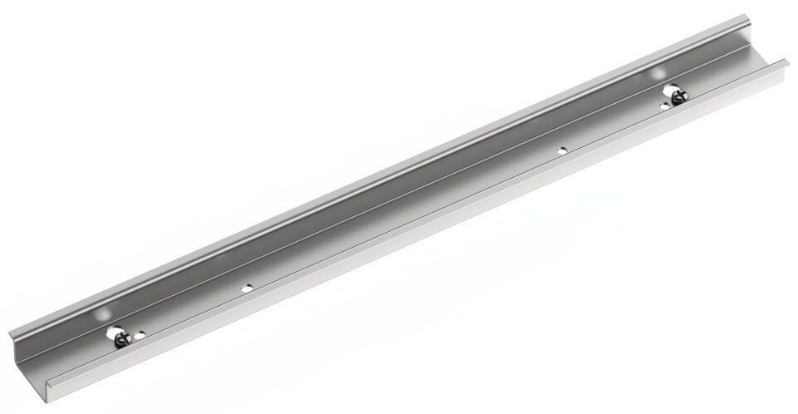

Ausführung

Hutschiene 35/15 mm, Hutschiene 35/7,5 mm, Hutschiene TH15

Oberfläche

bandverzinkt, galvanisch/elektrolytisch verzinkt

Werkstoff

Stahl

Höhe (mm)

5,00 - 35,00

Länge (mm)

35,00 - 556,00

Art des Zubehörs

Sonstige

Lochform

Langloch, Rundloch

Materialstärke (mm)

1,00 - 2,00